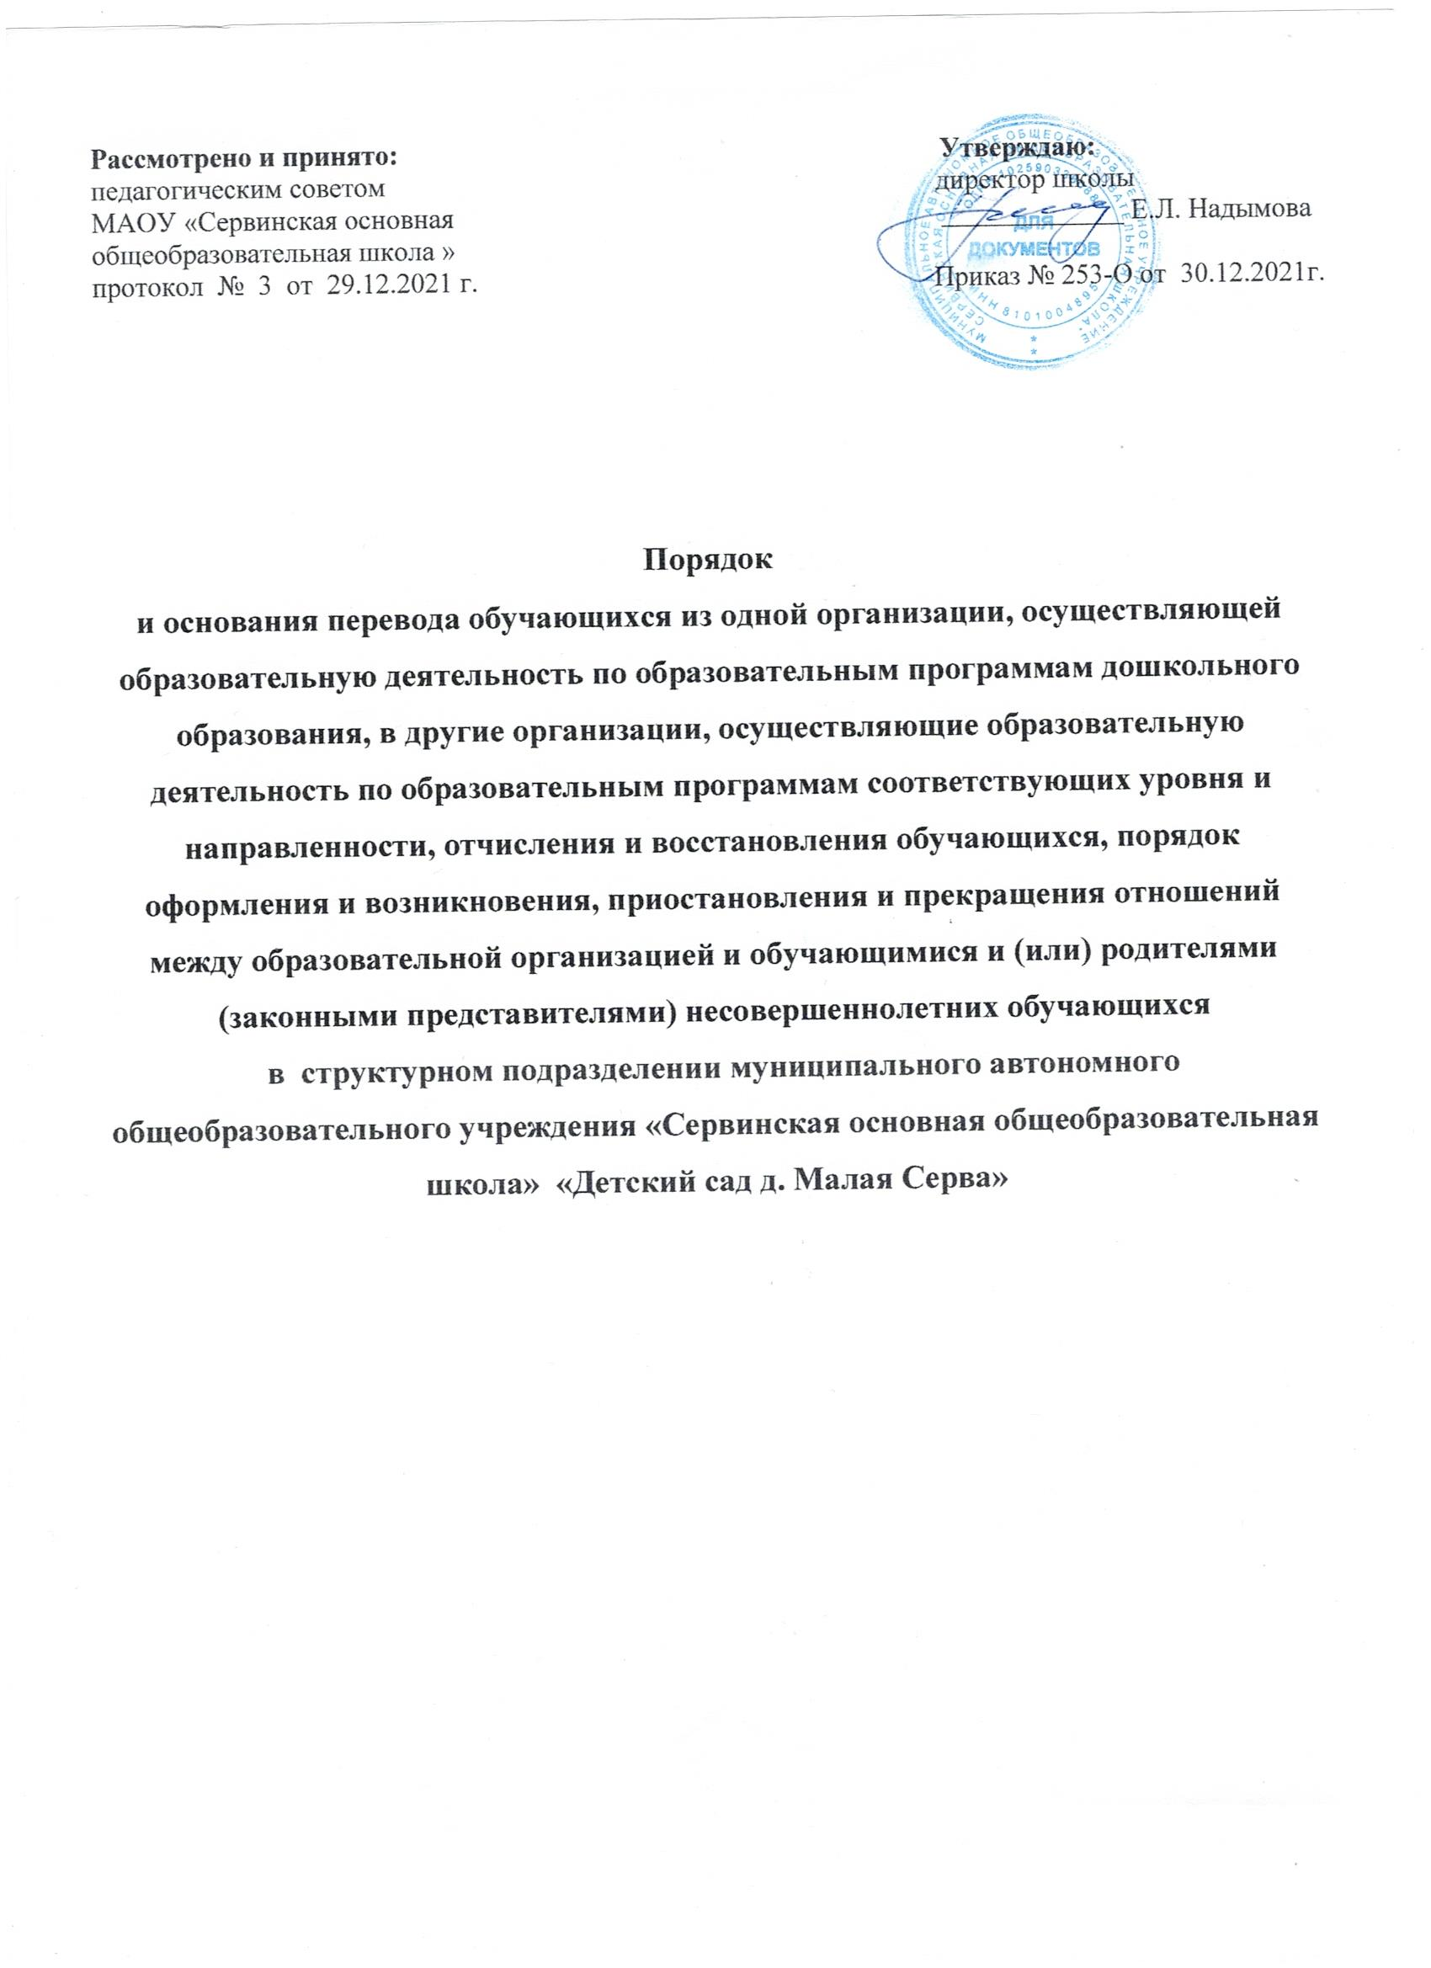

1.Общие положения

  - Настоящий порядок разработан в соответствии с Федеральным законом от 29.12.2012 г. № 273-ФЗ «Об образовании в Российской Федерации»,
приказами Министерства образования и науки Российской Федерации:
- от 08.04.2014 г. № 293 «Об утверждении Порядка приема на обучение по образовательным программам дошкольного образования»;
- от 28.12. 2015 № 1527 «Об утверждении порядка и условий осуществления перевода, обучающихся из одной организации, осуществляющей образовательную деятельность по образовательным программам дошкольного образования, в другие организации, осуществляющие образовательную деятельность по образовательным программам соответствующих уровня и направленности» (в редакции приказов Министерства Просвещения России от 21.01.2019 № 30, гот 25.06.2020 № 320);
- Уставом МАОУ «Сервинская основная общеобразовательная школа» (далее – образовательная организация).
1.2. Данный документ регулирует порядок и основания перевода обучающихся из одной организации, осуществляющей образовательную деятельность по образовательным программам дошкольного образования, в другие организации, осуществляющие образовательную деятельность по образовательным программам соответствующих уровня и направленности, отчисления и восстановления обучающихся, порядок оформления и возникновения, приостановления и прекращения отношений между образовательной организацией и обучающимися и (или) родителями (законными представителями) несовершеннолетних обучающихся.
2. Порядок и условия осуществления перевода обучающихся.
2.1. Перевод обучающихся в другую образовательную организацию, реализующую образовательную программу дошкольного образования может быть осуществлён в следующих случаях:
- по инициативе родителей (законных представителей) несовершеннолетних обучающихся (далее – обучающийся);
- в случае прекращения деятельности исходной организации, аннулирование лицензии на осуществление образовательной деятельности (далее – лицензия);
- в случае приостановления действия лицензии.
2.2. Управление образования обеспечивает перевод обучающихся с письменного согласия родителей (законных представителей).
2.3. Перевод обучающихся не зависит от периода (времени) учебного года.
2.4.Перевод обучающихся в указанных выше случаях осуществляется в соответствии с разделом II, III приказа Министерства образования и науки Российской Федерации ««Об утверждении порядка и условий осуществления перевода, обучающихся из одной организации, осуществляющей образовательную деятельность по образовательным программам дошкольного образования, в другие организации, осуществляющие образовательную деятельность по образовательным программам соответствующих уровня и направленности» от 28 декабря 2015 года № 1527 (в редакции приказов Министерства Просвещения России от 21.01.2019 №30, от 25.06.2020 № 320).
3. Порядок и основания отчисления обучающихся.
3.1. Образовательные отношения прекращаются в связи с отчислением обучающегося из организации, осуществляющей образовательную деятельность, в следующих случаях:
- по инициативе родителей (законных представителей) несовершеннолетнего обучающегося;
- перевода обучающегося для продолжения освоения образовательной программы в другую организацию, осуществляющую образовательную деятельность;
- завершение обучения обучающихся по программе дошкольного образования;
- по обстоятельствам, не зависящим от воли обучающегося или родителей (законных представителей) несовершеннолетнего обучающегося и организации, осуществляющей образовательную деятельность, в том числе в случае ликвидации организации, осуществляющей образовательную деятельность;
- аннулирования лицензии на осуществление образовательной деятельности.
Основанием для прекращения образовательных отношений является распорядительный акт организации, осуществляющей образовательную деятельность, об отчислении обучающегося из этой организации.
Права и обязанности обучающегося, предусмотренные законодательством об образовании и локальными нормативными актами организации, осуществляющей образовательную деятельность, прекращаются с даты его отчисления из организации, осуществляющей образовательную деятельность.
4. Порядок восстановления обучающихся
4.1. Обучающиеся, отчисленные из ДОУ по инициативе родителей (законных представителей) до завершения освоения образовательной программы, имеет право на восстановление, по заявлению родителей (законных представителей) при наличии в образовательной организации свободных мест.
4.2. Основанием для восстановления несовершеннолетних обучающихся является распорядительный акт (приказ) образовательной организации, осуществляющего образовательную деятельность, о восстановлении.
4.3. Права и обязанности участников образовательного процесса, предусмотренные, законодательством об образовании и локальными актами образовательной организации возникают с даты восстановлении несовершеннолетнего обучающегося в образовательной организации.
4.4. Место в образовательной организации сохраняется за несовершеннолетним обучающимся в связи:
- с болезнью или санаторно-курортным лечением;
- временным переводом обучающихся в другое учреждение, реализующее основную общеобразовательную программу дошкольного образования, по медицинским показаниям.

